

**CORPORACIÓN MONTE ACONCAGUA**

**LICEO BICENTENARIO MIXTO LOS ANDES**

**AREA COMERCIAL**

**CARRERA ADMINISTRACIÓN**

**MÓDULO OPERACIONES DE BODEGA**

**NIVEL: CUARTO MEDIO 2020**

**PROFESORA XIMENA MARTÍNEZ**

**VISIÓN GENERAL DEL MÓDULO**

**GUIA CLASS 1 BODEGA, ALMACÉN Y CEDIS**

Objetivo: Diferenciar entre bodega, almacén y centro de distribución.

En la práctica existe similitud entre el concepto de bodega y almacén; muchas personas piensan, intuitivamente, que ambos son lo mismo.

Efectivamente son espacios destinados al almacenaje de los productos y las materias primas, sin embargo, existen diferencias entre los procesos de cómo operan en forma interna, convirtiéndolos en elementos distintos dentro de la cadena de producción de una empresa.

Es importante conocer estas diferencias para gestionar de manera óptima los recursos.

1. **BODEGAS**

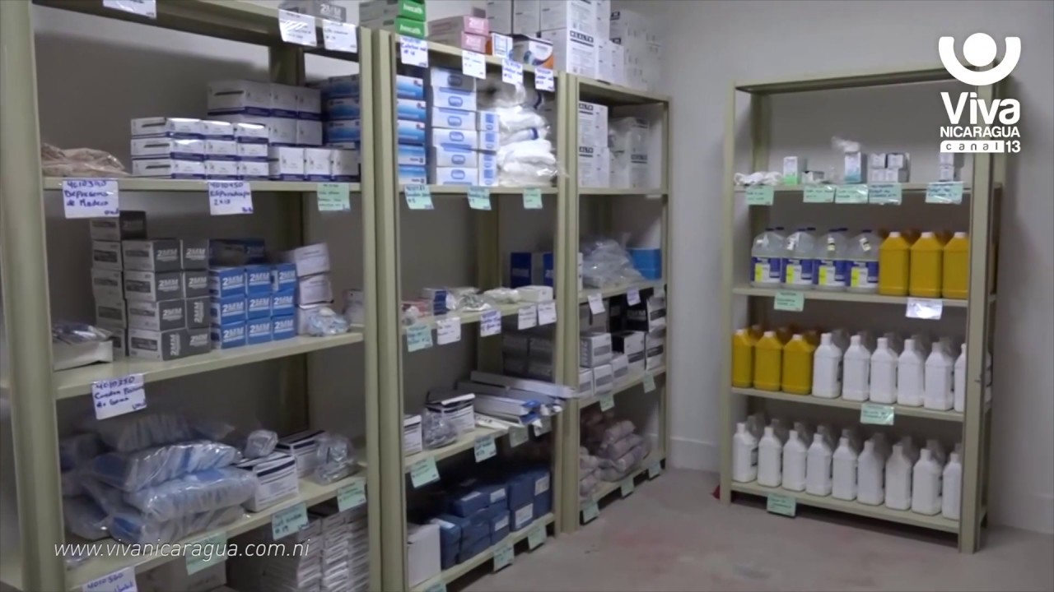Las bodegas son espacios físicos, generalmente pequeños, destinados al almacenamiento de mercancías o productos, pero qué a diferencia de los almacenes, no hay una gestión de manera dinámica de tales productos.

Esto quiere decir, que carece de todo un proceso de recepción, inspección, almacenamiento, surtido (picking) y despacho de las mercancías o productos.

Una bodega puede encontrarse dentro de un almacén, y en este sentido, puede destinarse al almacenamiento de productos mismos que sirven para la mantención o la operación de éste.

1. **ALMACÉN**

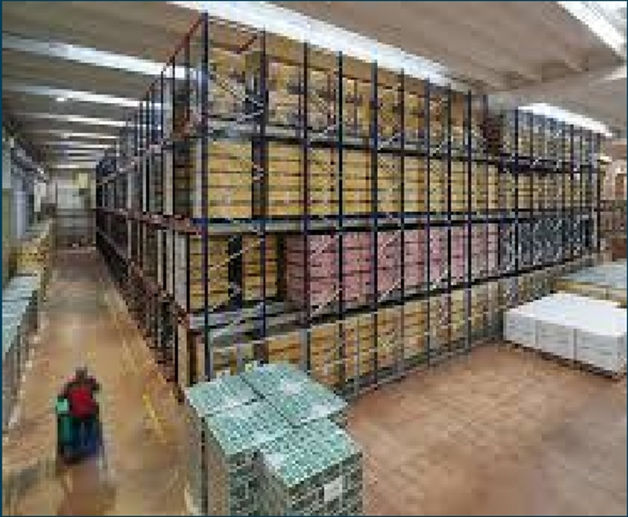Son espacios físicos los cuales están destinados al resguardo de mercancías y/o productos. Además de esta actividad, proporcionan información del estado, condición y disposición de los productos.

La función clave es la de hacer que las mercancías que se almacenan en ellos se encuentren en constant circulación y de esta manera satisfacer las necesidades de los clientes (internos o externos).

Cuentan con un proceso de recepción, inspección, almacenamiento, surtido (picking) y despacho de las mercancías.

1. **CENTRO DE DISTRIBUCIÓN**

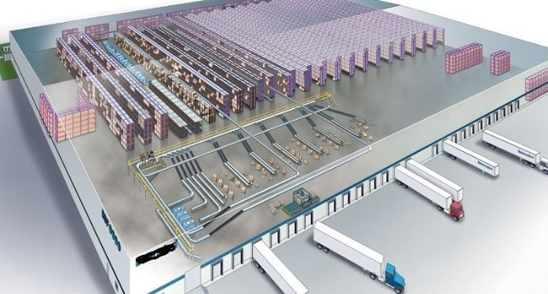Los CeDis, al igual que los almacenes y bodegas, son espacios físicos, pero a diferencia de los anteriores, éstos funcionan como verdaderos nexos o conexiones reguladores de flujos de mercancías y agregan valor a la cadena de suministros.

**ACTIVIDAD 1:**

Dale una segunda lectura a la guía y después realiza en tu cuadernillo un resumen esquemático para organizar la información.

**ACTIVIDAD 1 BODEGA, ALMACÉN Y CENTRO DE DISTRIBUCIÓN**

DESARROLLA LA SIGUIENTE ACTIVIDAD EN TU CUADERNILLO Y ARCHÍVALA EN TU CARPETA PARA SER REVISADA UNA VEZ QUE RETOMEMOS CLASES PRESENCIALES. ESTA ACTIVIDAD TIENE UNA PONDERACIÓN DEL 15 % DE LA NOTA FINAL.

1. Es un lugar físico en donde se resguardan las mercancías: 5 puntos

 Bodega

 Almacén

 Centro de distribución

 Todas las anteriores

2. Carece de proceso de recepción, almacenamiento y despacho: 5 puntos

 Bodega

 Almacén

 Centro de distribución

 Ninguna de las anteriores

|  |  |  |
| --- | --- | --- |
|  | 3. Funcionan como nexos reguladores de flujos de mercancías: | 5 puntos |

 Bodega

 Almacén

 Centro de distribución

 Ninguna de las anteriores

4. Requieren de equipamiento y medidas de seguridad: 5 puntos

 Bodega

 Almacén

 Centro de distribución

 Todas las anteriores

5. Requiere invertir en infraestructura: 5 puntos

 Bodega

 Almacén

 Centro de distribución

 Todas las anteriores